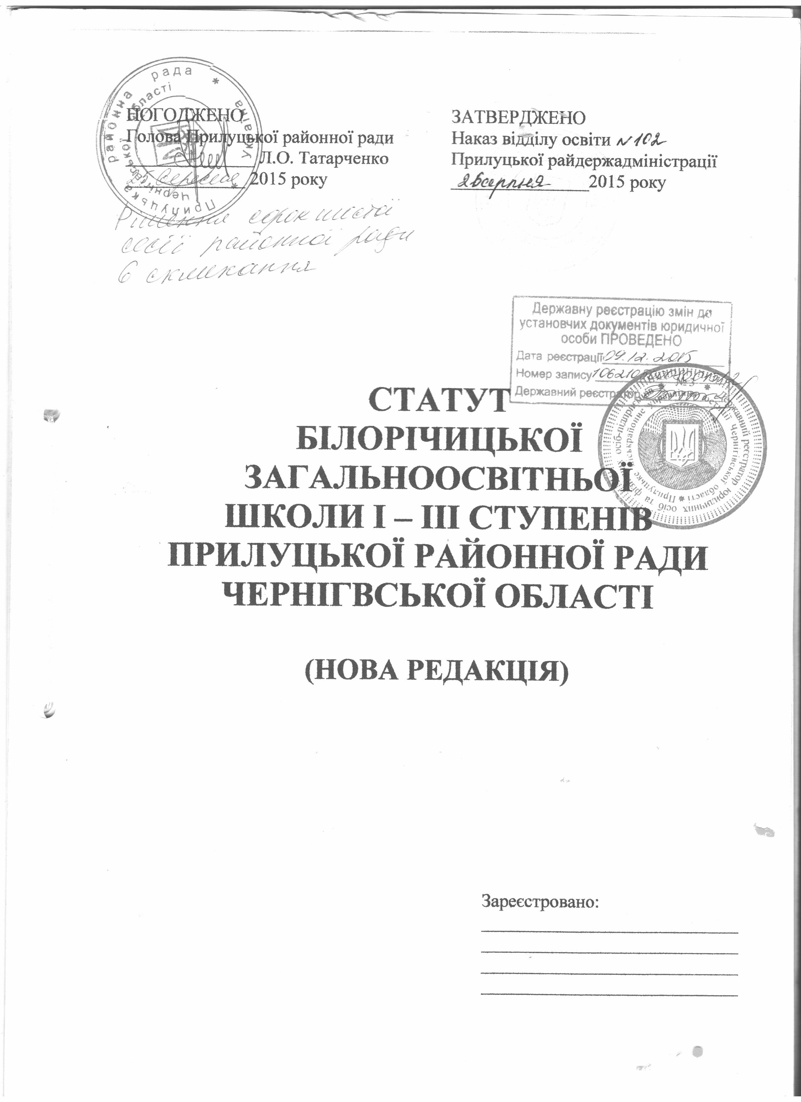
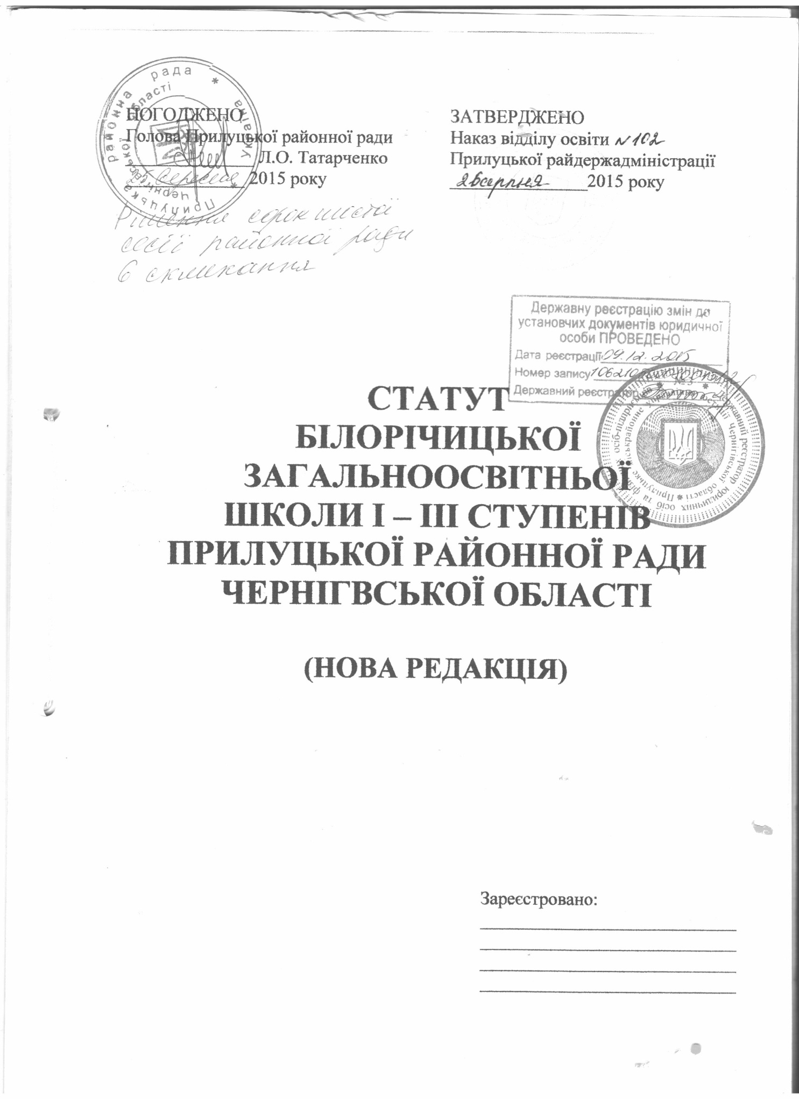

І. ЗАГАЛЬНІ ПОЛОЖЕННЯ
- БІЛОРІЧИЦЬКА ЗАГАЛЬНООСВІТНЯ ШКОЛА І-ІІІ СТУПЕНІВ ПРИЛУЦЬКОЇ РАЙОННОЇ РАДИ ЧЕРНІГІВСЬКОЇ ОБЛАСТІ - це загальноосвітній навчальний заклад, що забезпечує потреби громадян у здобутті повної загальної середньої освіти, заснований на комунальній власності відповідно до рішення 3 сесії Прилуцької районної ради 24 скликання від 13 вересня 2002 року «Про затвердження комплексу будівель та об’єктів комунальної власності району».
- Повне найменування: БІЛОРІЧИЦЬКА ЗАГАЛЬНООСВІТНЯ ШКОЛА І- III СТУПЕНІВ ПРИЛУЦЬКОЇ РАЙОННОЇ РАДИ ЧЕРНІГІВСЬКОЇ ОБЛАСТІ; скорочене найменування: БІЛОРІЧИЦЬКА ЗОШ 1-ІЙ ст.
- Юридична адреса: 17580, Чернігівська область, Прилуцький район, село Білорічиця, вулиця Шевченка, будинок 26, телефон 68-5-67.
- Засновником БІЛОРІЧИЦЬКОЇ ЗАГАЛЬНООСВІТНЬОЇ ШКОЛИ I- III СТУПЕНІВ ПРИЛУЦЬКОЇ РАЙОННОЇ РАДИ ЧЕРНІГІВСЬКОЇ ОБЛАСТІ (далі -навчальний заклад) є Прилуцька районна рада Чернігівської області (далі - Засновник).
- Оперативне управління навчальним закладом здійснює відділ освіти Прилуцької районної державної адміністрації (далі - відділ освіти).
- Навчальний заклад є юридичною особою, має печатку, штамп, бланки зі своєю назвою.
- Навчальний заклад у своїй діяльності керується Конституцією України, Законами України «Про освіту», «Про зальну середню освіту», іншими законодавчими актами України, наказами Міністерства освіти і науки України, наказами відділу освіти Прилуцької районної державної адміністрації, розпорядженнями голови Прилуцької районної державної адміністрації, рішеннями Прилуцької районної ради та цього Статуту.
- Статут навчального закладу затверджується відділом освіти Прилуцької районної державної адміністрації та погоджується з Прилуцькою районною радою.
- Головною метою навчального закладу є забезпечення реалізації права громадян на здобуття повної загальної середньої освіти.
- Головними завданнями навчального закладу є:
- забезпечення реалізації права громадян на повну загальну середню освіту;
- виховання громадянина України;
- виховання шанобливого ставлення до родини, поваги до народних традицій і звичаїв, державної та рідної мови, національних цінностей українського народу та інших народів і націй;
- формування і розвиток соціально-зрілої, творчої особистості з усвідомленою громадянською позицією, почуттям національної самосвідомості, особистості, підготовленої до професійного самовизначення;
- виховання в учнів поваги до Конституції України, державних символів України, прав і свобод людини і громадянина, почуття власної гідності,
відповідальності перед законом за свої дії, свідомого ставлення до обов’язків людини і громадянина;
- розвиток особистості учня, його здібностей і обдарувань, наукового світогляду;
- реалізація права учнів на вільне формування політичних і світоглядних переконань;
- виховання свідомого ставлення до свого здоров’я та здоров’я інших громадян як найвищої соціальної цінності, формування засад здорового способу життя, збереження і зміцнення фізичного та психічного здоров’я учнів;
- створення умов для оволодіння системою наукових знань про природу, людину і суспільство.
- Навчальний заклад самостійно приймає рішення і здійснює діяльність в межах своєї компетенції, передбаченої законодавством України, та власним статутом.
- Навчальний заклад несе відповідальність перед особо , суспільством і державою за:
- безпечні умови освітньої діяльності;
- дотримання державних стандартів освіти;
- дотримання договірних зобов’язань з іншими суб’єктами освітньої, виробничої, наукової діяльності, у тому числі зобов’язань за міжнародними угодами;
- дотримання фінансової дисципліни.
- У навчальному закладі визначена українська мова навчання.
- Заклад освіти має право:
- проходити в установленому порядку державну атестацію;
визначати форми, методи і засоби організації навчально-виховного процесу за погодженням з відділом освіти райдержадміністрації ;
- визначати варіативну частину робочого навчального плану;
- в установленому порядку розробляти і впроваджувати експериментальні та індивідуальні робочі навчальні плани;
- використовувати різні форми морального і матеріального заохочення до учасників навчально-виховного процесу;
- отримувати кошти і матеріальні цінності від органів виконавчої влади, місцевого самоврядування, юридичних і фізичних осіб;
- залишати у своєму розпорядженні і використовувати власні надходження у порядку визначеному законодавством України.
- У навчальному закладі створюються та функціонують методичні об’єднання: класних керівників та вчителів початкових класів.
- Медичне обслуговування учнів здійснюється медичним персоналом Білорічицької лікарської амбулаторії, Прилуцької центральної районної лікарні.
II. ОРГАНІЗАЦІЯ НАВЧАЛЬНО-ВИХОВНОГО ПРОЦЕСУ
- Термін навчання для здобуття базової загальної середньої освіти у загальноосвітньому навчальному закладі І-ІІІ ступенів становить 11 років:
- у школі І ступеня - 4 роки;
- у школі II ступеня - 5 років;
- у школі III ступеня - 2 роки.
- Навчальний заклад планує свою роботу самостійно відповідне перспективного та річного плану.
В плані роботи відображаються найголовніші питання роб навчального закладу, визначаються перспективи його розвитку.
Річний план роботи затверджується на засіданні ради школи погоджується педагогічною радою навчального закладу.
- Основним документом, що регулює навчально-виховний процес робочий навчальний план, що складається на основі типових навчальних планів, розроблених та затверджених Міністерством освіти і науки України з конкретизацією варіативної частини.
Робочий навчальний план навчального закладу погоджується радою та педагогічною радою навчального закладу і затверджується відділом освіти.
У вигляді додатків до робочого навчального плану додаються розробки уроків та режим роботи .
- Навчальний заклад працює за навчальними програмі підручниками, посібниками, що мають відповідний гриф Міністерства освіти науки України й реалізує навчально-виховні завдання на кожному ступені навчання відповідно до вікових особливостей та природних здібностей дітей
Відповідно до навчального плану навчального закладу педагогічні працівники самостійно добирають навчальні програми, підручники, яким надано гриф Міністерства освіти і науки України, а також науково-методичну літературу, дидактичні матеріали, педагогічні технології, що мають забезпечувати отримання освіти на рівні державних стандартів, виконання інших статутних завдань.
Авторські навчальні програми, підручники та посібники застосовуються навчальним закладом після затвердження їх відповідними державні органами управління освітою.
- Навчальний заклад здійснює навчально-виховний процес за деннною формою навчання.
- Індивідуальне навчання у навчальному закладі організовується відповідно до положень про індивідуальне навчання, затверджених Міністерством освіти і науки України.
- Зарахування учнів до навчального закладу здійснюється за наказом директора на підставі заяви батьків або осіб, які їх замінюють або направляються до відповідних органів управління освітою, а також свідоцтва про народження (копії), медичної довідки встановленого зразка, документа про наявний рівень освіти (крім дітей, які вступають до першого класу).

У разі потреби учень може перейти протягом будь-якого року навчання до іншого навчального закладу. Переведення учнів до іншого навчального закладу здійснюється за наявності особової справи учня встановленого зразка Міністерством освіти і науки України.
- Структура навчального року, а також тижневе навантаження учня встановлюються навчальним закладом в межах часу, що передбачений робочим навчальним планом. Навчальний рік поділяється на семестри.
- Відволікання учнів від навчальних занять на інші види діяльності забороняється (крім випадків, передбачених законодавством України).
- За погодженням з відповідними структурними підрозділам районної державної адміністрації з урахуванням місцевих умов навчальні закладом запроваджується графік канікул. Тривалість канікул протягом навчального року не повинна становити менш як 30 календарних днів.
- Тривалість уроків у навчальному закладі становить: у перших клас; - 35 хвилин, у других - четвертих класах - 40 хвилин, у п'ятих- одинадцятих - 45 хвилин. Зміна тривалості уроків допускається за погодженням з відділом освіти територіальним органом державної санітарно-епідеміологічної служби.
- Щоденна кількість і послідовність навчальних занять визначається розкладом уроків, що складається на кожен семестр відповідно до санітарно гігієнічних та педагогічних вимог, погоджується радою навчального закладу затверджується директором. Тижневий режим роботи навчального закладу затверджується у розкладі навчальних занять.
Крім різних форм обов'язкових навчальних занять, у навчальному закладі, що проводяться індивідуальні, групові, факультативні та інші позакласні заняття заходи, що передбачені окремим розкладом і спрямовані на задоволенням освітніх інтересів учнів та на розвиток їх творчих здібностей, нахилів обдарувань.
- Зміст, обсяг і характер домашніх завдань з кожного предмету визначаються вчителем відповідно до педагогічних і санітарно-гігієнічні вимог з урахуванням індивідуальних особливостей учнів.
- У навчальному закладі визначення рівня досягнень учнів у навчанні здійснюється відповідно до діючої системи оцінювання досягнень у навчанні учнів, ведеться тематичний облік знань.
У першому класі дається словесна характеристика знань учнів, у другому - за рішенням педагогічної ради навчального закладу.
У документі про освіту (табелі успішності, свідоцтві та атестаті відображаються досягнення учнів у навчанні за семестри, навчальний рік, державну підсумкову атестацію.
- Результати семестрового, річного, підсумкового оцінювання доводяться до відома учнів класним керівником (головою атестаційної комісії).
- Порядок переведення і випуск учнів навчального закладу визначається Інструкцією про переведення та випуск учнів навчальних закладів
системи загальної середньої освіти усіх типів та форм власності, затвердженою наказом Міністерства освіти і науки України від 14.04.2008р. №319 та зареєстрованої в Міністерстві юстиції України 06.05.2008р. за №383/15074.
- Контроль за відповідністю освітнього рівня учнів, які закінчили певний ступінь навчання, вимогам Державного стандарту загальної середньої освіти здійснюється шляхом їх державної підсумкової атестації. Порядок проведення державної підсумкової атестації визначається Положенням про державну підсумкову атестацію учнів (вихованців) у системі загальної середньої освіти, затвердженого наказом Міністерства освіти і науки України 30.12.2014р. №1547 та зареєстрованого Міністерством юстиції України 14.02.2015р. за №157/26602.
- Учням, які закінчили певний ступінь навчального закладу, видається відповідний документ про освіту:
- по закінченні початкової школи - табель успішності;
- по закінченні основної школи - свідоцтво про базову загальну середню освіту;
- по закінченні старшої школи - атестат про повну загальну середню освіту.

III. УЧАСНИКИ НАВЧАЛЬНО-ВИХОВНОГО ПРОЦЕСУ
- Учасниками навчально-виховного процесу в навчальному закладі є:
- учні;
- керівники;
- педагогічні працівники;
- батьки або особи, які їх замінюють.
- Права і обов'язки учнів, педагогічних та інших працівників визначаються чинним законодавством та цим Статутом.
- Учні мають право:
- на вибір форми навчання, факультативів, спецкурсів, позашкільних та позакласних занять;
- на користування навчально-виробничою, науковою, матеріально- технічною, культурно-спортивною базою навчального закладу;
- на доступ до інформації з усіх галузей знань;
- брати участь у різних видах науково-практичної діяльності,
конференціях, олімпіадах, виставках, конкурсах тощо;
- брати участь у роботі органів громадського самоврядування
навчального закладу; брати участь в обговоренні і вносити власні пропозиції щодо організації навчально-виховного процесу, дозвілля учнів;
- брати участь у добровільних самодіяльних об’єднаннях, творчих студіях, клубах, гуртках, групах за інтересами тощо;
- на захист від будь-яких форм експлуатації, психічного і фізичного насилля, що порушують права або принижують їх честь, гідність;
- на безпечні і нешкідливі умови навчання, виховання та праці.

3.4. Учні забов’язані
- оволодівати знаннями, вміннями, практичними навичками, підвищувати загальнокультурний рівень;
- дотримуватися вимог Статуту, правил внутрішнього розпорядку;
- бережливо ставитись до комунального, державного, громадського і особистого майна;
- дотримуватися законодавства, моральних, етичних норм;
- брати посильну участь у різних видах трудової діяльності, що не заборонені чинним законодавством;
- дотримуватися правил особистої гігієни.
3.5. Педагогічними працівниками навчального закладу можуть бути особи з високими моральними якостями, які мають відповідну педагогічну освіту, належний рівень професійної підготовки, здійснюють педагогічну діяльність, забезпечують результативність та якість своєї роботи, фізичний та психічний стан здоров'я яких дозволяє виконувати професійні обов'язки.
  - Призначення на посаду та звільнення з посади педагогічних та інших працівників й інші трудові відносини регулюються законодавством України про працю,Законом України "Про загальну середню освіту" та іншими законодавчими актами.

  - Педагогічні працівники мають право на:
- захист професійної честі, гідності;
- самостійний вибір форм, методів, засобів навчальної роботи, не шкідливих для здоров'я учнів ;
- участь в обговоренні та вирішенні питань організації навчально- виховного процесу;
- проведення в установленому порядку науково-дослідної, експериментальної, пошукової роботи;
- виявлення педагогічної ініціативи;
- позачергову атестацію з метою отримання відповідної категорії, педагогічного звання;
- участь у роботі органів громадського самоврядування навчального
закладу;
- підвищення кваліфікації, перепідготовку;
- отримання пенсії, у тому числі і за вислугу років в порядку визначеному законодавством України;
- на матеріальне, житлово-побутове та соціальне забезпечення відповідно до чинного законодавства;
Відволікання педагогічних працівників від виконання професійних обов'язків не допускається, за винятком випадків, передбачених законодавством України.
  - Педагогічні працівники зобов'язані:
- забезпечувати належний рівень викладання навчальних дисциплін відповідно до навчальних програм на рівні обов'язкових державних вимог;
- сприяти розвитку інтересів, нахилів та здібностей дітей, а також збереженню їх здоров'я, здійснювати пропаганду здорового способу життя;
- сприяти зростанню іміджу навчального закладу;
- настановленням і особистим прикладом утверджувати повагу до державної символіки, принципів загальнолюдської моралі;
- виховувати в учнів повагу до батьків, жінки, старших за віком, народних традицій та звичаїв, духовних та культурних надбань народу України;
- готувати учнів до самостійного життя в дусі взаєморозуміння, миру, ззагоди між усіма народами, етнічними, національними, релігійними групами;
- дотримуватися педагогічної етики, моралі, поважати гідність учнів;
- захищати учнів від будь-яких форм фізичного або психічного насильства, запобігати вживанню ними алкоголю, наркотиків, тютюну, іншим шкідливим звичкам;
- постійно підвищувати свій професійний рівень, педагогічну майстерність, загальну і політичну культуру;
- виконувати Статут навчального закладу, правила внутрішнього розпорядку;
- виконувати накази і розпорядження директора навчального закладу, відділу освіти;
- брати участь у роботі педагогічної ради.
- У навчальному закладі обов'язково проводиться атестація педагогічних працівників. Атестація здійснюється, як правило, один раз на п’ять років відповідно до Типового положення про атестацію педагогічних працівників України, затвердженого Міністерством освіти і науки України.
- Педагогічні працівники, які систематично порушують Статут, правила внутрішнього розпорядку навчального закладу, не виконують посадових обов'язків, умови колективного договору або за результатами атестації не відповідають займаній посаді, звільняються з роботи відповідно до нового законодавства.
- Батьки та особи, які їх замінюють, мають право:
- обирати і бути обраними до батьківських комітетів та органів громадського самоврядування;
- звертатись до органів управління освітою, директора навчального закладу і органів громадського самоврядування з питань навчання, виховання дітей;
- брати участь у заходах, спрямованих на поліпшення організації навчально-виховного процесу та зміцнення матеріально-технічної бази навчального закладу;
- на захист законних інтересів своїх дітей в органах громадського самоврядування навчального закладу та у відповідних державних, судових органах.
- Батьки та особи, які їх замінюють, несуть відповідальність за здобуття дітьми повної загальної середньої освіти і зобов'язані:
- забезпечувати умови для здобуття дитиною повної загальної середньої за будь-якою формою навчання;
- постійно дбати про фізичне здоров'я, психічний стан дітей, створювати належні умови для розвитку їх природних здібностей;
- поважати гідність дитини, виховувати працелюбність, почуття доброти, милосердя, шанобливе ставлення до Вітчизни, сім'ї, державної та рідної мов, повагу до національної історії, культури, цінностей інших народів;
- виховувати у дітей повагу до законів, прав, основних свобод людини;
- Представники громадськості мають право:
- обирати і бути обраними до органів громадського самоврядування в навчальному закладі;
- керувати учнівськими об'єднаннями за інтересами і гуртками, секціями;
- сприяти покращенню матеріально-технічної бази, фінансовому забезпеченню навчального закладу;
- проводити консультації для педагогічних працівників;
- брати участь в організації навчально-виховного процесу.
- Представники громадськості зобов'язані:
дотримуватися Статуту навчального закладу, виконувати накази та розпорядження керівника навчального закладу, рішення органів громадського самоврядування, захищати учнів від всіляких форм фізичного та психічного насильства, пропагувати здоровий спосіб життя, шкідливість вживання алкоголю, наркотиків, тютюну тощо.

IV. УПРАВЛІННЯ НАВЧАЛЬНИМ ЗАКЛАДОМ
- Управління навчальним закладом здійснюється відділом освіти Прилуцької райдержадміністрації.
Безпосереднє керівництво навчальним закладом здійснює його директор. Директором може бути громадянин України, який має вищу педагогічну освіту на рівні спеціаліста або магістра, стаж педагогічної роботи не менш як 3 роки.
Директор навчального закладу та його заступник призначаються і звільняються з посади відділом освіти.
Заступник директора навчального закладу призначається і звільняється посади відділом освіти за поданням директора навчального закладу з дотриманням чинного законодавства України.
- Директор навчального закладу:
- здійснює керівництво педагогічним колективом, забезпечує раціональний добір і розстановку кадрів, створює необхідні умови для підвищення фахового і кваліфікаційного рівня працівників;
- організовує навчально-виховний процес;
- забезпечує контроль за виконанням навчальних планів і програм, рівнем досягнень учнів у навчанні;
- відповідає за якість і ефективність роботи педагогічного колективу;
- створює необхідні умови для участі учнів у позакласній та позашкільній роботі, проведення виховної роботи;
- забезпечує дотримання вимог охорони дитинства, санітарно-гігієнічних
та протипожежних норм, техніки безпеки;
- підтримує ініціативи щодо вдосконалення системи навчання та виховання, заохочення творчих пошуків, дослідно-експериментальної роботи педагогів;
- забезпечує права учнів на захист їх від будь-яких форм фізичного або психічного насильства;
- призначає класних керівників, завідуючих навчальними кабінетами, майстернями, навчально-дослідними ділянками;
- контролює організацію харчування і медичного обслуговування учнів;
- здійснює контроль за проходженням працівниками у встановлені терміни обов'язкових медичних оглядів і несе за це відповідальність;
- розпоряджається в установленому порядку майном навчального закладу і коштами;
- видає у межах своєї компетенції накази та розпорядження і контролює їх виконання;
- за погодженням із профспілковим комітетом затверджує правила внутрішнього розпорядку, посадові обов'язки працівників навчального закладу;
- створює умови для творчого зростання педагогічних працівників, пошуку та застосування ними ефективних форм і методів навчання та виховання;
- несе відповідальність за свою діяльність перед учнями, батьками, педагогічними працівниками та загальними зборами, місцевими органами державної виконавчої влади та органами місцевого самоврядування.
- Обсяг педагогічного навантаження вчителів визначається на підставі законодавства директором навчального закладу і затверджується відділом освіти.
Обсяг педагогічного навантаження може бути менше тарифної ставки (посадового окладу) лише за письмовою згодою педагогічного працівника.
Перерозподіл педагогічного навантаження протягом навчального року допускається лише у разі зміни кількості годин з окремих предметів, що передбачається робочим навчальним планом, або за письмовою згодою педагогічного працівника з дотриманням законодавства про працю.
- Вищим органом громадського самоврядування навчального закладу є загальні збори, що скликаються не менше одного разу на рік.
Делегати загальних зборів з правом вирішального голосу обираються від таких трьох категорій:
- працівників навчального закладу - зборами трудового колективу;
- учнів навчального закладу другого ступеня - класними зборами;
- батьків, представників громадськості - класними батьківськими зборами.
Кожна категорія обирає однакову кількість делегатів. Визначається така кількість делегатів: від працівників навчального закладу - 5, учнів - 5, батьків і представників громадськості - 5.
Термін їх повноважень становить 1 рік.
Загальні збори правочинні, якщо в їхній роботі бере участь не менше половини делегатів кожної з трьох категорій. Рішення приймається простою більшістю голосів присутніх делегатів.
Право скликати збори мають голова ради навчального закладу, учасники зборів, якщо за це висловилось не менше третини їх загальної кількості, директор навчального закладу.
Загальні збори:
- обирають раду навчального закладу, її голову, встановлюють термін їх повноважень;
- заслуховують звіт директора і голови ради навчального закладу;
- розглядають питання навчально-виховної, методичної і фінансово- господарської діяльності навчального закладу;
- затверджують основні напрями вдосконалення навчально-виховного процесу, розглядають інші найважливіші напрями діяльності навчального закладу;
- приймають рішення про стимулювання праці керівників та інших педагогічних працівників;
4.5. У період між загальними зборами діє рада навчального закладу.
- Метою діяльності ради є:
- сприяння демократизації і гуманізації навчально-виховного процесу;
- об'єднання зусиль педагогічного і учнівського колективів,батьків, громадськості щодо розвитку навчального закладу та удосконалення навчально-виховного процесу;
- формування позитивного іміджу та демократичного стилю управління навчальним закладом;
- розширення колегіальних форм управління навчальним закладом;
- підвищення ролі громадськості у вирішенні питань, пов'язаних з організацією навчально-виховного процесу;
- Основними завданнями ради є:
- підвищення ефективності навчально-виховного процесу у взаємодії з сім'єю, громадськістю, державними та приватними інституціями;
- визначення стратегічних завдань, пріоритетних напрямів розвитку навчального закладу та сприяння організаційно-педагогічному забезпеченню навчально-виховного процесу;
- формування навичок здорового способу життя;
- створення належного педагогічного клімату в навчальному закладі;
- сприяння духовному, фізичному розвитку учнів та набуття ними соцільного досвіду;
- підтримка громадських ініціатив щодо вдосконалення навчання та виховання учнів, творчих пошуків і дослідно-експериментальної роботи педагогів;
- сприяння організації дозвілля та оздоровлення учнів;
- підтримка громадських ініціатив щодо створення належних умов вдосконалення процесу навчання та виховання учнів;
- ініціювання дій, що сприяли б неухильному виконанню положень чинного законодавства щодо обов'язковості загальної середньої освіти;
- стимулювання морального та матеріального заохочення учнів,сприяння пошуку, підтримки обдарованих дітей;
- зміцнення партнерських зв'язків між родинами учнів та навчальним закладом з метою забезпечення єдності навчально-виховного процесу.
- До ради обираються пропорційно представники від педагогічного колективу, учнів ІІ-ІІІ ступеня навчання, батьків і громадськості. Представництво в раді й загальна її чисельність визначаються загальними зборами навчального закладу.
Рішення про дострокове припинення роботи члена ради з будь-яких причин приймається виключно загальними зборами.
На чергових виборах склад ради оновлюється не менше ніж на третину.
- Рада навчального закладу діє на засадах:
- пріоритету прав людини, гармонійного поєднання інтересів особи, суспільства, держави;
- дотримання вимог законодавства України;
- колегіальності ухвалення рішень;
- добровільності і рівноправності членства;
- гласності.
Рада працює за планом, що затверджується загальними зборами. Кількість засідань визначається їх доцільністю, але має бути не меншою чотирьох разів на навчальний рік.
Засідання ради може скликатися її головою або з ініціативи директора навчального закладу, а також членами ради.
Рішення ради приймається простою більшістю голосів за наявності на засіданні не менше двох третин її членів.
У разі рівної кількості голосів вирішальним є голос голови ради.
Рішення ради, що не суперечать чинному законодавству та Статуту навчального закладу, доводяться в 7-й денний термін до відома педагогічного колективу, учнів, батьків, або осіб, які їх замінюють, та громадськості.
У разі незгоди адміністрації навчального закладу з рішенням ради створюється узгоджувальна комісія, яка розглядає спірне питання.
До складу комісії входять представники органів громадського самоврядування, адміністрації, профспілкового комітету навчального закладу.
- Очолює раду навчального закладу голова, який обирається із складу
ради.
Голова ради може бути членом педагогічної ради. Головою ради не можуть бути директор та його заступники.
Для вирішення поточних питань рада може створювати постійні або тимчасові комісії з окремих напрямів роботи. Склад комісій і зміст їх роботи призначаються радою.
Члени ради мають право виносити на розгляд усі питання, що стосуються діяльності навчального закладу, пов'язаної з організацією навчально-виховного процесу, проведенням оздоровчих та культурно-масових заходів.
4.5.6. Рада навчального закладу:
- організовує виконання рішень загальних зборів ;
- спільно з адміністрацією розглядає і затверджує план роботи навчального закладу та здійснює контроль за його виконанням;
- разом з адміністрацією здійснює контроль за виконанням Статуту навчального закладу;
- затверджує режим роботи навчального закладу;
- сприяє формуванню мережі класів навчального закладу, обґрунтовуючи її доцільність у відділі освіти та органах місцевого самоврядування;
- приймає рішення спільно з педагогічною радою про представлення до нагородження учнів похвальними листами "За високі досягнення у навчанні";
- разом із педагогічною радою визначає доцільність вибору навчальних предметів варіативної частини робочих навчальних планів, враховуючи можливості, потреби учнів, а також тенденції розвитку регіону, суспільства і держави;
- погоджує робочий навчальний план на кожний навчальний рік;
- заслуховує звіт голови ради, інформацію директора та його заступників з питань навчально-виховної та фінансово-господарської діяльності;
- бере участь у засіданнях атестаційної комісії з метою обговорення питань про присвоєння кваліфікаційних категорій вчителям;
- виносить на розгляд педагогічної ради пропозиції щодо поліпшення організації позакласної та позашкільної роботи з учнями;
- виступає ініціатором проведення добродійних акцій;
- вносить на розгляд педагогічної ради та відділу освіти пропозиції щодо морального і матеріального заохочення учасників навчально-виховного процесу;
- ініціює розгляд кадрових питань та бере участь у їх вирішенні;
- сприяє створенню та діяльності центрів дозвілля, а також залучає громадськість, батьків (осіб, які їх замінюють) до участі в керівництві гуртками, іншими видами позакласної та позашкільної роботи, до проведення оздоровчих та культурно-масових заходів з учнями ;
- розглядає питання родинного виховання;
- бере участь за згодою батьків або осіб, які їх замінюють, в обстеженні житлово-побутових умов учнів, які перебувають в несприятливих соціально- економічних умовах;
- сприяє педагогічній освіті батьків;
- сприяє поповненню бібліотечного фонду та передплаті періодичних видань;
- розглядає питання здобуття обов'язкової загальної середньої освіти учнями;
- організовує громадський контроль за харчуванням і медичним обслуговуванням учнів;
- розглядає звернення учасників навчально-виховного процесу з питань роботи навчального закладу;
- вносить пропозиції щодо морального і матеріального заохочення учасників навчально-виховного процесу;
- може створювати постійні або тимчасові комісії з окремих напрямів роботи.
Склад комісій та зміст їх роботи визначаються радою.
- При навчальному закладі за рішенням загальних зборів може створюватися і діяти піклувальна рада.
- Метою діяльності піклувальної ради є забезпечення доступності загальної середньої освіти для всіх громадян, задоволення освітніх потреб особи, залучення широкої громадськості до вирішення проблем навчання і виховання.
- Основними завданнями піклувальної ради є:
- сприяння виконанню законодавства України щодо обов'язковості повної загальної середньої освіти;
- співпраця з органами виконавчої влади, органами місцевого самоврядування, організаціями, підприємствами, установами, навчальними закладами, окремими громадянами, спрямована на поліпшення умов навчання і виховання учнів у навчальному закладі;
- зміцнення навчально-виробничої, матеріально-технічної, культурно- спортивної бази навчального закладу;
- організація змістовного дозвілля та оздоровлення учнів, педагогічних працівників;
- запобігання дитячій бездоглядності;
- сприяння працевлаштуванню випускників навчального закладу;
- стимулювання творчої праці педагогічних працівників та учнів;
- всебічне зміцнення зв'язків між родинами учнів та навчальним закладом.
- Піклувальна рада формується у складі 9 осіб з представників місцевих органів виконавчої влади, органів місцевого самоврядування, підприємств, установ, організацій, навчальних закладів, окремих громадян.
Члени піклувальної ради обираються на загальних зборах навчального закладу шляхом голосування простою більшістю голосів.
Члени піклувальної ради працюють на громадських засадах.
Не допускається втручання членів піклувальної ради в навчально-виховний процес (відвідування уроків тощо) без згоди директора навчального закладу.
У випадках, коли хтось із членів піклувальної ради вибуває, на загальних зборах на його місце обирається інша особа.
- Піклувальна рада діє на засадах:
- пріоритету прав людини, гармонійного поєднання інтересів особи, суспільства, держави;
- дотримання вимог законодавства України;
- самоврядування;
- колегіальності ухвалення рішень;
- добровільності і рівноправності членства;
- гласності.
Робота піклувальної ради планується довільно. Кількість засідань визначається їх доцільністю, але, як правило, не менш ніж чотири рази на рік.
Позачергові засідання можуть проводитись також на вимогу третини і більше її членів.
Засідання піклувальної ради є правомочним, якщо на ньому присутні не менше двох третин її членів.
Рішення піклувальної ради приймається простою більшістю голосів.
Піклувальна рада інформує про свою діяльність у доступній формі на зборах, у засобах масової інформації, через спеціальні стенди тощо.
Рішення піклувальної ради в 7-денний термін доводяться до відома колективу навчального закладу, батьків, громадськості. їх виконання організовується членами піклувальної ради.
- Очолює піклувальну раду голова, який обирається шляхом голосування на її засіданні з числа членів піклувальної ради.
З числа членів піклувальної ради також обираються заступник та секретар.
Голова піклувальної ради:
- скликає і координує роботу піклувальної ради;
- готує і проводить засідання, затверджує рішення піклувальної ради;
- визначає функції заступника, секретаря та інших членів;
- представляє піклувальну раду в установах, підприємствах та організаціях з питань, віднесених до її повноважень.
Голова піклувальної ради має право делегувати свої повноваження членам піклувальної ради.
- Піклувальна рада має право:
- вносити на розгляд органів виконавчої влади, директора навчального
закладу, загальних зборів пропозиції щодо зміцнення матеріально-технічної, навчально-виробничої,наукової, культурно-спортивної бази навчального
закладу;
- залучати додаткові джерела фінансування навчального закладу;
- вживати заходи для зміцнення матеріально-технічної і навчально- методичної бази навчального закладу;
- стимулювати творчої праці педагогічних працівників, учнів;
- брати участь у розгляді звернень громадян з питань, що стосуються роботи навчального закладу, з метою сприяння їх вирішенню у встановленому порядку;
- створювати комісії, ініціативні групи, до складу яких входять представники громадськості, педагогічного колективу, батьки або особи, які їх замінюють, представники учнівського самоврядування.
- У навчальному закладі створюється постійно діючий дорадчий колегіальний орган - педагогічна рада.
Головою педагогічної ради є директор навчального закладу.
- Педагогічна рада розглядає питання:
- удосконалення методичного забезпечення навчально-виховного процесу, планування та режиму роботи навчального закладу;
- переведення учнів до наступних класів і їх випуску, видачі документів про відповідний рівень освіти, нагородження за досягнення у навчанні;
- підвищення кваліфікації педагогічних працівників, розвитку їхньої творчої ініціативи, впровадження у навчально-виховний процес досягнень науки і передового педагогічного досвіду;
- морального та матеріального заохочення учнів та працівників навчального закладу.
- Робота педагогічної ради планується в довільній формі відповідно до потреб навчального закладу. Кількість засідань педагогічної ради визначається їх доцільністю, але не може бути менше чотирьох разів на рік.
Члени педагогічної ради мають право виносити на її розгляд актуальні питання навчально-виховного процесу.
- У навчальному закладі можуть створюватись учнівські та вчительські громадські організації, що діють відповідно до чинного законодавства України.
V. МАТЕРІАЛЬНО-ТЕХНІЧНА БАЗА
- Матеріально-технічна база навчального закладу включає будівлі, споруди, комунікації, обладнання, транспортні засоби, інші матеріальні цінності, вартість яких відображено у балансі навчального закладу та перебуває у спільній власності територіальних громад сіл, селищ Прилуцького району.
- Функції оперативного управління комунальним майном здійснює навчальний заклад. Навчальний заклад несе відповідальність перед Засновником за збереження та використання за призначенням закріпленого за ним комунального майна на праві оперативного управління.
- Комунальне майно, що перебуває в оперативному управлінні навчального закладу не підлягає вилученню, передачі іншим закладам, або використанню для цілей, що суперечать основним завданням навчального закладу. Збитки, завдані навчальному закладу внаслідок порушення його майнових прав іншими юридичними та фізичними особами, відшкодовуються відповідно до чинного законодавства.
- Для забезпечення навчально-виховного процесу база навчального закладу складається із навчальних кабінетів, майстерень , а також спортивного, актового і читального залів, бібліотеки, архіву, комп'ютерного кабінету, їдальні, котельні, приміщення для навчально-допоміжного персоналу.
- Навчальний заклад відповідно до чинного законодавства користується землею, іншими природними ресурсами і несе відповідальність за дотримання вимог та норм з їх охорони.
- Відповідно до рішення Білорічицької сільської ради Прилуцького
району Чернігівської області від 28.09.1964 № 56 навчальний заклад має
земельну ділянку, де розміщуються спортивний майданчик,навчально-дослідна ділянка, зона відпочинку, господарські будівлі.

VI. ФІНАНСОВО-ГОСПОДАРСЬКА ДІЯЛЬНІСТЬ
- Фінансово-господарська діяльність навчального закладу здійснюється на основі його кошторису.
- Джерелами формування кошторису навчального закладу є:
- кошти освітньої субвенції у розмірі, передбаченої нормативами фінансування загальної середньої освіти ;
- кошти фізичних, юридичних осіб;
- благодійні внески юридичних і фізичних осіб.
- Порядок діловодства в навчальному закладі визначається законодавством та нормативно-правовими актами Міністерства освіти і науки України та інших центральних органів виконавчої влади. Бухгалтерський облік здійснюється через централізовану бухгалтерію відділу освіти Прилуцької райдержадміністрації.
- Звітність про діяльність навчального закладу встановлюється відповідно до законодавства.

VII. МІДЖНАРОДНЕ СПІВРОБІТНИЦТВО
- Навчальний заклад за наявності належної матеріально-технічної та соціально-культурної бази, власних надходжень має право проводити міжнародний учнівський та педагогічний обмін у рамках освітніх програм, проектів, встановлювати відповідно до законодавства прямі зв'язки з міжнародними організаціями та освітніми асоціаціями.
- Навчальний заклад має право відповідно до чинного законодавства укладати угоди про співробітництво з навчальними закладами, науковими установами, підприємствами, організаціями,громадськими об'єднаннями інших країн.

УШ. КОНТРОЛЬ ЗА ДІЯЛЬНІСТЮ НАВЧАЛЬНОГО ЗАКЛАДУ
- Державний контроль за діяльністю навчального закладу здійснюється з метою забезпечення реалізації єдиної державної політики в сфері загальної середньої освіти.
- Державний контроль здійснюють Міністерство освіти і науки України, Державна інспекція навчальних закладів, відділ освіти.
- Основною формою державного контролю за діяльністю навчального закладу є атестація, що проводиться не рідше одного разу на десять років у
порядку, встановленому Міністерством освіти і науки України.
- У період між атестацією проводяться перевірки навчального закладу з питань, пов'язаних з його навчально-виховною діяльністю. Зміст, види і
періодичність цих перевірок визначаються залежно від стану навчально- виховної роботи, але не частіше 1-2 разів на рік. Перевірки з питань, непов'язаних з навчально-виховною діяльністю, проводяться відповідно до чинного законодавства України.

IX. РЕОРГАНІЗАЦІЯ АБО ЛІКВІДАЦІЯ НАВЧАЛЬНОГО ЗАКЛАДУ
- Реорганізація та ліквідація навчального закладу здійснюється відповідно до чинного законодавства України та Закону України «Про загальну середню освіту».
- У випадку реорганізації права та зобов'язання навчального закладу переходять до правонаступників відповідно до чинного законодавства або визначених навчальних закладів.

